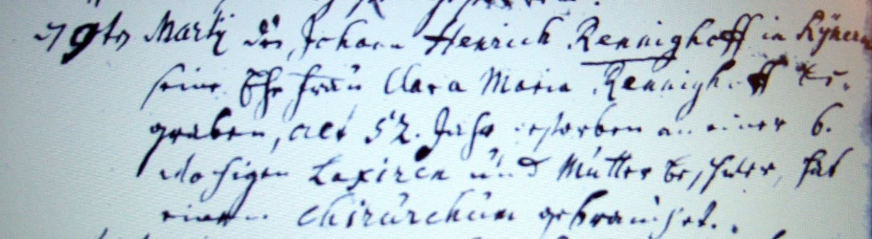

Kirchenbuch Rhynern 1766; ARCHION-Bild 97 in „Beerdigungen 1739 - 1802“
Abschrift:
„d 9ten Martii den Johann Henrich Rennighoff in Rynern (Rhynern, KJK) seine Ehefrau Clara Maria Rennighoff begraben, alst 52 Jahr, gestorben an einer 6. (oder b, KJK) dosigen (?) Laxiren und Mutter…(unleserlich, Kolik? KJK), hat einen Chirurchum gebrauchet“.

